福州莆炎高速公路A5标段山头坪隧道“4.6”亡人事故调查报告
来源：永泰县人民政府 福州市永泰县·事故分析经验
原文链接：https://www.yongtai.gov.cn/xjwz/zwgk/zfxxgkzdgz/aqsc/sgfxjyd/201912/t20191227_3156046.htm
发布时间：2019-06-10 抓取时间：2026-10-18

（一）工程概况
莆炎高速公路福州段项目起点位于福州市永泰县梧桐镇潼关村附近，终于福州市与三明市交界的珠峰2号隧道内，路线全长42.241公里，按双向6车道高速公路标准建设，设计速度100公里/小时，路基宽度33.5米，初步设计批准概算56.88亿元，批准建设工期3年。本项目桥梁5785.5米/13座,隧道17548.4米/11.5座,涵洞、通道2897.7米/69道 , 互通立交2处,服务区1处。
由中铁十四局集团第三工程有限公司福州市分公司承建的A5合同段起讫里程为YK124+576.674-YK131+020路线全长6.412公里。起点位于长庆镇上际村南侧山体沟谷中，终点位于盖洋乡赤岭村南侧山体沟谷中。其中山头坪隧道起讫桩号：左线ZK124+688-ZK128+138,长3450m；右线YK124+681-YK128+126，长3445m，属特长隧道。隧址区发育有3条构造破碎带F08、F08A、F08B及2组节理裂隙密集带f15、f16，对隧道围岩级别有一定影响。
山头坪隧道左洞ZK126+820-ZK126+860段原设计系Ⅲ级围岩，围岩为微风化砂岩，为坚硬岩，岩体较破碎，呈块石状镶嵌结构，局部节理裂隙发育，原设计支护形式为Z3（b）型。
（二）事故相关单位概况
1、勘察设计单位：福建省交通规划设计院有限公司。持有国家认证的公路行业、水运行业、建筑行业（建筑工程）、市政行业（道路工程、桥梁工程、城市隧道工程）专业设计、工程勘察综合类、工程测绘、工程咨询、地质灾害危险性评估、地质灾害治理工程（勘查、设计、施工）、公路工程试验检测等14个甲级资质。法定代表人：寇军，企业地址：福建省福州市交通路43号。营业执照注册号：350000100013526，营业期限：2001-11-05至无固定期限，发证机关：福建省工商行政管理局。工程设计资质证书编号：A135005033，资质等级：公路行业甲级、水运行业甲级、建筑行业（建筑工程）甲级、市政行业（道路工程、桥梁工程、城市隧道工程）专业甲级。有效期：至2019年12月05日，发证单位：中华人民共和国住房和城乡建设部。工程勘察证书编号：130102-kj，业务范围：工程勘察综合类甲级，发证单位：中华人民共和国建设部。组织机构代码：488000759，有效期：2001-11-05至长期，发证单位：福建省市场监督管理局。
2、建设单位：福州莆炎高速公路有限责任公司。营业执照注册号：350100100541957；营业期限：2016-8-11至2046-8-10；发证单位：福州市市场监督管理局；法定代表人：陈永锋；住所：福建省福州市仓山区建新镇金山大道552号市交通枢纽指挥中心四层401-405室；经营范围：投资、建设、运营和管理莆炎高速公路永泰梧桐至尤溪中仙福州段项目。
3、监理单位：福建路信交通建设监理有限公司。该公司为福州市交通建设集团二级子公司，为集团的建设项目提供监理服务。公司具有交通部颁发的公路工程监理甲级资质，特殊独立大桥、特长隧道监理资质，同时拥有一个公路工程综合乙级资质的试验检测子公司。营业执照注册号：350100100040250，营业期限：1999-10-11至2049-10-10，发证单位：福州市市场监督管理局，法定代表人：庄永强，住所：福州市鼓楼区杨桥中路228号。经营范围：承接房屋建筑工程、市政工程、公路工程、交通工程的代建及监理、试验检测、咨询。
4、施工单位：中铁十四局集团第三工程有限公司福州市分公司
中铁十四局集团第三工程有限公司，具有公路工程施工总承包特级，公路行业工程设计甲级，铁路工程、市政公用工程施工总承包一级资质；具有公路路基、公路路面、桥梁、隧道、机场场道等5项专业承包一级资质；具有水利水电工程施工总承包二级及房屋建筑三级资质。具有国家公路乙级试验资质，测试水平达到省部级标准。法定代表人：冯复兴；企业住所：山东省济南市长清区大学科技园紫薇路数娱大厦B座14楼；营业执照注册号：370882018009023，营业期限：1989年11月2日至长期，发证机关：济南市长清区市场监督管理局。建筑业企业资质证书编号：D137056455；发证机关：中华人民共和国住房和城乡建设部。安全许可证书编号：（鲁）JZ安许证字【2014】181154-02；有效期：2017年3月10日至2020年3月9日；发证机关：山东省住房和城乡建设厅。组织机构代码：166086123，有效期：1989年11月2日至长期。发证单位：济南市长清区市场监督管理局。
中铁十四局集团第三工程有限公司福州市分公司，成立日期：2011年3月16日；统一社会信用代码：91350100570966771U；法定代表人：王运成；企业住所：福建省福州市永泰县盖洋乡前程苑小区1号；受总公司委托联系总公司经营范围内的业务；发证机关：永泰县市场监督管理局。
5、劳务公司：温州授聪建设工程有限公司。2015年06月29日成立，统一社会信用代码：91330326344079680X；住所：浙江省温州市平阳县麻步镇渔塘东路176号；法定代表人：李万肃；营业期限：2015-6-29至长期；经营范围：建筑工程、水利水电工程、电力工程、矿山工程、市政公用工程、机电工程、地基基础工程、防水防腐保温工程、桥梁工程、隧道工程、模板脚手架工程、建筑装修装饰工程、建筑机电安装工程、建筑幕墙工程、公路路面工程、公路路基工程、公路交通工程及其他公路工程、环保工程施工；建筑劳务分包（不含劳务派遣）；机械租赁；发证单位：平阳县市场监督管理局。建筑业企业资质证书编号：D333136284；有效期：2018年9月7日至2023年6月7日；资质类别及等级：施工劳务不分等级；发证机关：温州市住房和城乡建设委员会。安全生产许可证编号：（浙）JZ安许证字[2018]039090；许可范围：建筑施工；有效期：2018年6月13日至2021年6月12日。

（一）事故人员伤亡情况
据调查核实，事故造成1人死亡：
谭瑞杰，男，37岁，山西省平陆县张村镇北村三组，身份证号码140829********0013。
（二）直接经济损失
根据《企业职工伤亡事故经济损失统计标准》（GB6721-1986）有关规定统计，事故造成直接经济损失为110万元。
四、事故原因及性质
（一）事故现场勘查情况
1、事故现场发生在山头坪隧道左洞ZK126+823-ZK126+845位置，该段2019年4月6日上午7：35左右，发生脆性破坏造成坍塌，该处围岩为微风化晶屑熔结凝灰岩，为较硬岩-坚硬岩，节理裂隙发育，岩体较破碎-较完整，呈镶嵌碎裂结构，其中有2组裂隙带对围岩稳定影响较大，1组走向近平行于洞轴线，倾向约20°，倾角约45~50°，裂隙间距约1.0~2.0米，另1组走向近平行于洞轴线，倾向约200°，倾角约40°~45°，裂面间距约0.5~1.0米，裂隙面光滑平直，结合一般，这两组不利裂隙带组合造成拱顶产生局部坍塌，塌腔约长25米、宽15米、深5米，坍塌处位于梨山组砂岩与南园组凝灰熔岩接触带附近。坠落石块呈锅盖形（凸起）表面未见显现旧裂痕，呈不规则脆性状（见附图一、二），事故点为初期支护完成但二衬尚未施工，当日正在进行的湿喷作业区旁（见附图三）。

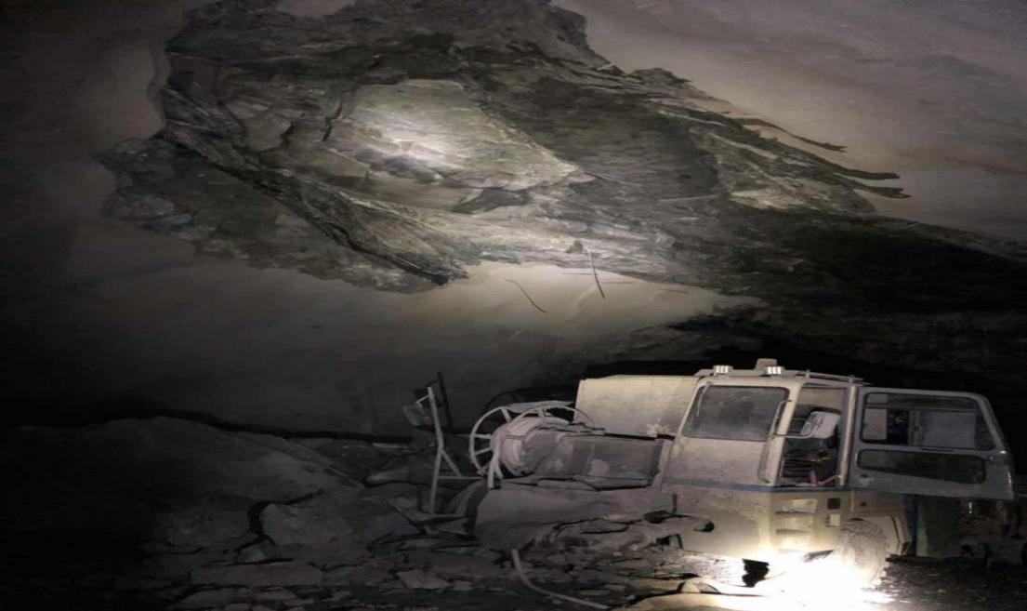
附图一（湿喷机停靠位置）
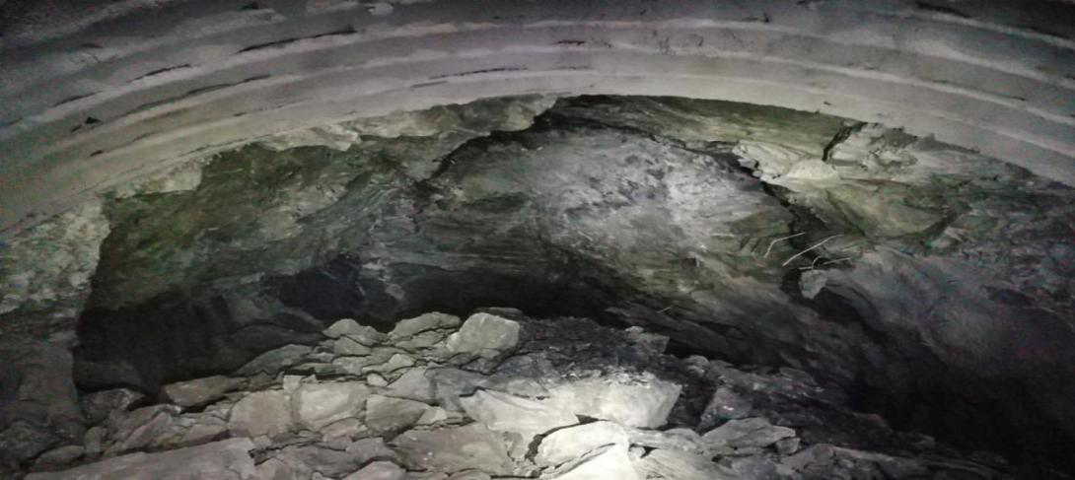
附图二（现场坍塌情况）

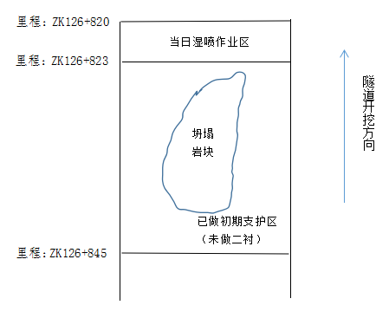
附图三（现场位置示意）

2、查阅由上海同济检测技术有限公司福州莆炎高速公路SJ2合同段项目部出具的《福州莆炎高速公路工程A5标段山头坪隧道出口端左洞超前地质预报报告：预报范围ZK126+840～ZK126+810》与《福州莆炎高速公路工程A5标段山头坪隧道出口端左洞超前地质预报报告：预报范围ZK126+865～ZK126+835》。经专家组核查，上述报告符合相关规范和标准的要求，认定发生事故发生点围岩为Ⅲ级的结论符合规范要求。
3、查阅由上海同济检测技术有限公司福州莆炎高速公路SJ2合同段项目部出具的《永泰梧桐至尤溪中仙段福州莆炎高速公路SJ2合同段A5标段山头坪隧道施工监控量测月报,监测日期:2019.03.01～2019.03.31》与《永泰梧桐至尤溪中仙段福州莆炎高速公路SJ2合同段A5标段山头坪隧道施工监控量测周报,监测日期:2019.04.01～2019.04.07。经专家组核查，认为山头坪隧道出口端左洞均显示变化趋势平稳。
4、查阅由福建省交通规划设计院莆炎高速公路福州段设计代表处出具的在发生事故的山头坪隧道左洞ZK126+825及临近20米区域围岩为Ⅲ级的支护设计参数及建议（初期支护长度不宜大于120m，事故发生地点在未做二衬的初期支护总长为105m）。经专家组核查，符合《公路隧道设计规范》JTG D70-2004要求。
5、查阅《莆炎高速公路永泰梧桐至尤溪中仙公路福州段检验申请批复单:山头坪隧道,ZK126+756～ZK126+855 23(b)支护 洞身开挖》（1）洞身开挖现场质量检验报告单（2）隧道开挖断面施工记录（3）水准测量记录表（4）隧道施工测量记录表。经专家组核查，符合设计及规范要求，施工质量符合要求。
6、经事故现场勘查：（1）锚杆为直径22mm，长度为3.0m，环向间距1.2m，纵向间距1.2m，呈梅花型布置；（2）网片为A8型钢筋焊接网片，网片钢筋直径8mm，间距20*20，交叉点采用电阻点焊焊接。（3）初期支护C25混凝土厚度约为6～7cm不等。经专家组核查，初期支护施工基本符合设计要求。
7、查阅《莆炎高速公路永泰梧桐至尤溪中仙公路福州段检验申请批复单:ZK126+865～ZK126+947左洞防排水ZK126+911～ZK126+923环向盲沟安装》。经专家组核查，符合设计及规范要求，施工质量符合要求。
8、查阅《莆炎高速公路永泰梧桐至尤溪中仙公路福州段检验申请批复单:ZK126+865～ZK126+947左洞防排水ZK126+911～ZK126+923横向排水管安装》。经专家组核查，符合设计及规范要求，施工质量符合要求。
9、查阅《莆炎高速公路永泰梧桐至尤溪中仙公路福州段检验申请批复单:ZK126+865～ZK126+947 防水层ZK126+911～ZK126+923防水层》。经专家组核查，符合设计及规范要求，施工质量符合要求。
10、查阅《莆炎高速公路永泰梧桐至尤溪中仙公路福州段检验申请批复单:ZK126+865～ZK126+947 防水层ZK126+911～ZK126+923防水层土工布》。经专家组核查，符合设计及规范要求，施工质量符合要求。
11、查阅建筑材料报验情况：
钢筋(直径8mm)网片的钢筋厂家为:三宝集团股份有限公司,有提供产品质量证明书;钢筋(直径8mm)拉伸、弯曲试验，钢筋重量偏差试验报告均为符合要求；砂浆锚杆（直径22mm）厂家为:三宝集团股份有限公司,有提供产品质量证明书;钢筋(直径22mm)拉伸、弯曲试验，钢筋重量偏差试验报告均为符合要求；以上二项建筑材料报验结论均为：技术指标符合设计及技术规范要求。经专家组核查，材料是合格的。
12、查阅劳动防护用品质量情况
（1）查阅安全帽质量情况:安全帽生产厂家为如东盾安劳保防护用品厂,经江苏省特种安全防护产品质量监督检验中心检验（2016）委送字特防类第0699号检验，结果合格。
（2）查阅反光警示服（反光背心）质量情况:生产厂家为杭州星华反光材料有限公司，合格证显示符合：职业用高可视性警示服/GB20653-2006标准。
经专家组核查，劳动防护用品质量合格。
13、通过查看调查笔录搜集有关资料情况
2019年4月6日上午7时许温州授聪建设工程有限公司湿喷机主操作手刘松，湿喷机副操作手谭瑞杰，湿喷机放料工金显左和湿喷机放料工陈世样4人进入施工现场时头部有佩戴如东盾安劳保防护用品厂生产的安全帽、身着杭州星华反光材料有限公司生产的反光警示服（反光背心）及劳保胶鞋，反映出当时作业现场员工劳保用品佩戴是基本符合要求的。
14、经专家组通过调取福州市防震减灾中心2019年4月闽台地震统计资料，获得：2019年04月05日下午14时02分福建永泰发生1.3级地震（经度118度43分、纬度24度43分）。
（二）事故原因分析
根据上述事故现场勘查及有关资料搜集情况推测：
可以排除地质勘测缺陷原因、设计缺陷原因、地质监测缺陷原因、施工材料缺陷原因、施工质量缺陷原因（包括：初支护质量、排水、防水层等施工质量及初支护与二衬施工间的长度要求）、劳动防护缺陷原因。不可排除4月5日下午永泰地震及4月份雨水充足对福州莆炎高速公路A5标段山头坪隧道左洞ZK126+823-ZK126+845顶部不可见的围岩节理发育的影响，导致意外坍塌发生。
综上，并结合《福州莆炎高速公路A5标段山头坪隧道“4.6”坍塌死亡事故技术鉴定报告》，推断永泰地震和进入4月份雨水充足等多种不利地质条件及气候原因等因素的偶合作用是造成福州莆炎高速公路A5标段山头坪隧道左洞ZK126+823-ZK126+845岩体整体脆性破坏并瞬间突然发生拱顶局部坍塌的主要原因。

加强应急救援预案的编制和演练工作，制定防坍塌、涌水、瓦斯等抢险预案，加大培养隧道施工管理及作业人员风险意识和应急反应能力，强化责任落实，完善应急措施，采取预埋生命通道模管等辅助设施，配备必要的抢险机械、物资，明确组织和人员分工，通过各种培训手段，保证隧道施工安全持续可控。

福州莆炎高速公路A5标段山头坪隧道

